21 человек спасен во время пожара в многоквартирном доме в посёлке Малая Топка Иркутского района
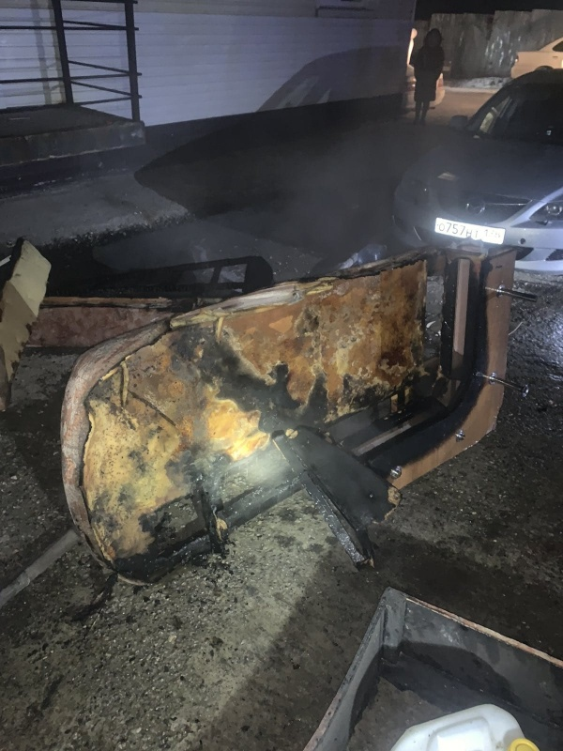
Скачать оригинал
Прошлой ночью в посёлке Малая Топка Иркутского района произошёл пожар в трёхэтажном доме. В 00:10 жильцы многоквартирного дома на улице Ключевая, почувствовав дым, позвонили в пожарно-спасательную службу. По указанному адресу выехали три пожарных расчёта. Возгорание произошло в однокомнатной квартире, расположенной на первом этаже. Самостоятельно до прибытия пожарных эвакуировались 11 человек. На момент прибытия первого подразделения в квартире горели домашние вещи, в подъезде наблюдалось сильное задымление. Звеном газодымозащитной службы с помощью спасательных устройств был спасен 21 человек, в том числе 6 детей. Всех детей и нескольких женщин огнеборцы разместили в пожарном автомобиле для обогрева.
С открытым огнём справились в считанные минуты, после чего пожарные проверили все помещения, проветрили подъезд, и люди смогли вернуться в свои квартиры.
В результате огнём повреждены домашние вещи и диван на площади 2 квадратных метра. Пострадавших нет. По предварительным данным, причиной возгорания стало неосторожное обращение с огнём.
Всего за прошедшие сутки в Иркутской области зарегистрировано 9 пожаров. Горели 4 жилых дома, садовый дом, хозяйственная постройка, неэксплуатируемое строение, автомобиль, мусор. Во время пожара в частном одноэтажном доме в жилом районе Порожский города Братска мужчина получил лёгкое отравление угарным газом и от госпитализации отказался.
Всего с начала года в регионе произошло 5107 пожаров, погибли 155 человек, 150 человек пострадали, 760 человек спасены на пожарах.

